Projekta “Nanomodificētu poliolefīnu daudzslāņu ekstrūzijas produktu izstrāde ar uzlabotām ekspluatācijas īpašībām “ pārskats par 2017.gada otro darbības kvartālu.
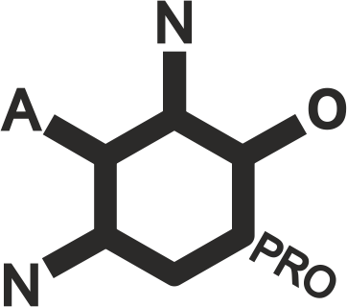

Pārskata periodā projekta darba grupa ir paveikusi sekojošo:
zinātniskās literatūras analīze, uzlabojot literatūras apskata struktūra ar sadaļām un apakšsadaļām. Patentu analīze par nanomodificētiem kompozītiem un elektrovadošiem polimēriem.
literatūras pārskats par dispersi pildītu polimēru elastības īpašību modelēšanu pielietojot dažādus mikromēhaniskos modeļus.
pilnā faktoru eksperimenta apstrādi un pārveidošana. Matemātisko modeļu apreķināšana. Materiālu sagatavošana semināram: “Eksperimentu plānošana - optimālu nosacījumu meklēšana".
tehnoloģisko iekārtu pārbaude un profilaktiskā apkalpošana. Testa pārbaužu veikšana dažāda tipa un formas paraugiem un optimālo tehnoloģisko parametru noteikšana. Poliolefīnu izejmateriālu iegāde un to izgatavošanas tehnoloģisko raksturlielumu noskaidrošana.
eksperimentālo iekārtu pārbaude un profilaktiskā apkalpošana, eksperimentālais darbs. Testa pārbaužu veikšana dažāda tipa un formas paraugiem un testa režīma izvēle.
modelēti dispersi pildīta polimēra (pagaidam teorētiska) elastības īpašības pielietojot dažādus mikromēhaniskos modeļus. Kopumā apskatīti un izanalizēti 10 modeļi. Formulas ievadītas aprēķinu programmā un var tikt izmantotas pašu izgatavotu kompozītu elastības īpašību modelēšanai.
veikts apskats par poliolefīnu ražošanas tehnoloģijām, izstrādājumiem, to specifiskajām īpašībām un pielietojumiem. Pārskata periodā veikts darbs pie zinātniski pamatojošo rakstu un publikāciju analīzes.
turpināts darbs pie informācijas analīzes - aktuālitātes pasaules tirgū poliolefīnu pildvielās un noskaidrotas nanopildvielu izmantošanas priekšrocības, kā arī kādiem mērķiem un ar kādām metodēm tās ievada polimēros.
turpināts veikts darbs pie apskata par iespējamu partneru Baltijas valstīs poliolefīnu ražošanas tehnoloģijām, izstrādājumiem, to specifiskajām īpašībām un pielietojumiem. Pārskata periodā apskatītas aktuālās pasaules tirgū poliolefīnu pildvielas un noskaidrotas nanopildvielu izmantošanas priekšrocības, ka arī kādiem mērķiem un ar kādām metodēm tās ievada polimēros.

Projekta līguma numurs: 1.1.1.1/16/A/141
Projekta administratīvais vadītājs: Gints Rieksts, e-pasts: gints.rieksts@lu.lv
30.10.2017

